联系人管理概要设计

海纳工作室

2009/4/19
修改记录
修改时间 | 作者 | 版本 | 备注
2009/4/20 | 王帅 | 0.01 | 设计草稿

目录

一、设计思想：
将与Platform有关的和与业务逻辑有关的实现分离，这样有助于统一业务逻辑部分，方便以后各类手机上的移植。棕色：为Platform相关，绿色：为业务逻辑相关
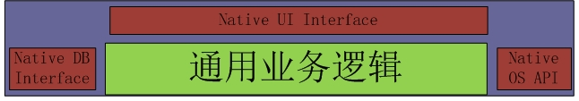
二、基本框架：
采用通用的三层架构（UI层—业务层—通信层）
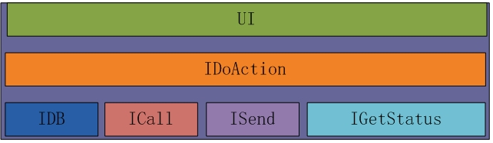
- UI部分：
- UI显示模块；
- UI控件组装模块；
- UI数据解析模块；
- User 输入数据的格式check及ICall IDoAction；
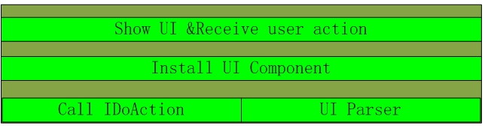
- 业务逻辑部分：
- 提供UI的调用方法IDoAction：：DoAction（），并对功能进行细分
- 实现细分功能；
- 通用方法的实现以及功能种类的定义
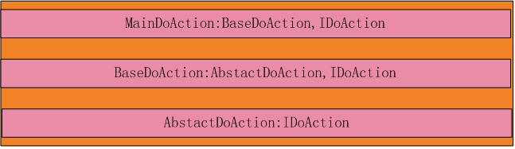

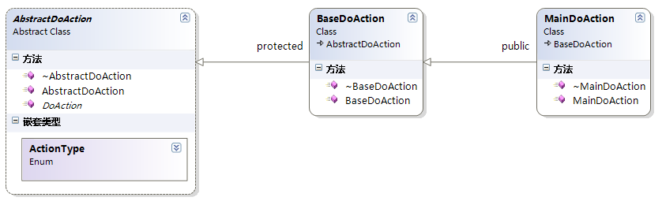

- 平台接口部分：
- 联系人的导入和导出（批操作）；
- 电话的拨出和接入；
- 消息的发送；
- 联系人状态的获得；
- 配置文件的操作；
